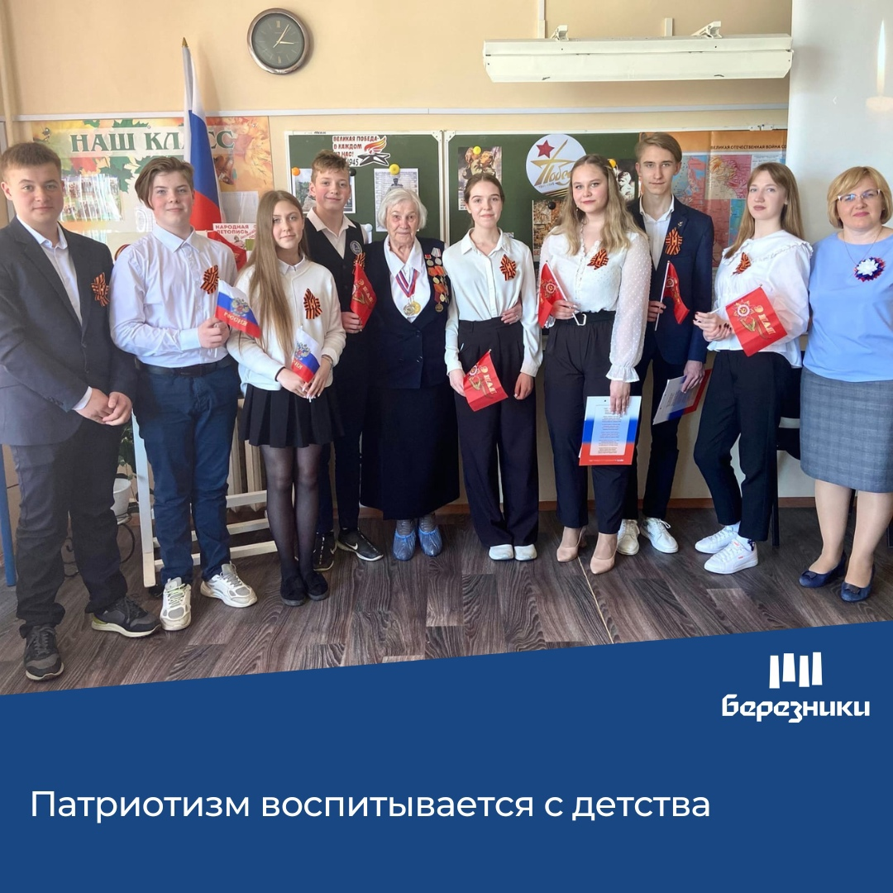

МЕТОДИЧЕСКАЯ РАЗРАБОТКА
по формированию активной гражданской позиции и патриотизма
современного учащегося методами предмета истории
«Горжусь, что я пермяк!»

Учитель истории и обществознания МАОУ«СОШ с УИОП №3»
Зданович
Екатерина Владимировна

Березники, 2024 г

Любовь к родному краю, родной культуре,

к родному селу или городу,

к родной речи начинается с малого – с любви к своей семье,

к своему жилищу. Постепенно расширяясь,

эта любовь переходит в любовь к своей стране, к её истории,

её прошлому и настоящему, а затем

ко всему человечеству, к человеческой культуре.
Д. С. Лихачев.

Содержание работы:

Введение
- Роль проектной деятельности в гражданско-патриотическом воспитании учащихся

Экскурсионная работа в реализации образовательной программы
- Патриотическая педагогика

Деятельностный подход

Заключение

Введение

В наши дни вновь актуальной становится проблема патриотического воспитания. Предыдущие годы в истории нашей страны, к сожалению, нивелировали такие понятия, как патриотизм, гражданственность, честь, чувство долга. На наших глазах происходит девальвация духовных ценностей, пересмотр с негативных позиций исторического прошлого нашей Родины. Патриотизм невозможен без сознания национальности. Патриотизм органически связан с осознанием исторического бытия народа, ибо Родина - это не только сегодняшняя страна, но и вся ее история. История ее культуры, ее духовного становления во времени. Патриотизм - это ощущение духовной связи с Отечеством; для нас - с Россией. Это любовь к ее прошлому и настоящему, это надежда и вера в ее будущее.
У многих представителей молодого поколения, которое выросло в последние годы, сформировалось не всегда объективное представление о событиях, происходивших в нашей стране, и людях - участниках этих событий. Пожалуй, только школа оставалась всегда единственным островком, где пытались воспитать подрастающее поколение в духе любви к Родине, используя при этом преемственность традиционных форм и методов. Патриотическое воспитание было и остается одним из основных направлений воспитательной работы любого учителя истории.
Методическая разработка «Горжусь, что я пермяк!» разработана в соответствии с современной нормативной базой, а именно, со Стратегией развития воспитания в Российской Федерации на период до 2025 года, Законом РФ «Об образовании», Конвенцией о правах ребенка, Декларацией прав ребенка, Конституцией РФ и предназначена для реализации в средней общеобразовательной школе.
Цель: систематизация собственного продуктивного педагогического опыта по гражданско-патриотическому воспитанию.
Задачи:
- обобщение и систематизация опыта проведения занятий гражданско-патриотической тематики с помощью новых цифровых образовательных ресурсов с визуальной и текстовой информацией;
- ознакомление педагогов с приемами и методами формирование нравственных ценностей, воспитания гражданина и патриота своей страны;
- представление опыта по привлечению педагогического сообщества к социальному проектированию своей деятельности, в том числе, экскурсионному проектированию;
- расширение методического арсенала педагогов по приобщению обучающихся к духовно-нравственным ценностям и стратегическим целям РФ как суверенного государства.
Новизна разработки: создание уникального креативного информационного пространства патриотического содержания с целью применения в урочной и во внеурочной деятельности для развития личности обучающихся.
Разработка может быть интересна и полезна для применения в своей деятельности учителям истории и обществознания, руководителям школьных музеев, советникам по воспитанию.
Для улучшения качества образовательного процесса в методической разработке использованы цифровые образовательные ресурсы с визуальной и текстовой информацией.
Современные школьники – это молодые люди, которые живут в условиях многонационального и многоконфессионального государства, они хорошо ориентируются в существующих экономических и правовых ситуациях. В школе необходимо осуществлять воспитание принципиально нового, демократического типа личности, способной к инновациям, к управлению собственной жизнью и деятельностью, делами общества, готовой рассчитывать на собственные силы, собственным трудом обеспечивать свою материальную независимость.
Технологическая независимость РФ, ставшая ключевой концепцией современного экономического курса правительства, всецело проникает и систему образования. Технопарки, кванториумы, «Точки роста» - стали знаком времени. Современный школьник способен «перерабатывать» массу информации, информационно подготовлен, креативен и, конечно, школа должна отвечать его социальным запросам. Современный школьник это будущее России, его навыки, знания, умения помогут сформировать развитое постиндустриальное общество. МАОУ «СОШ УИОП №3» - школа с углубленным изучением математики, физики и информатики. Востребованное временем инженерное направление является ведущим для образовательного учреждения с 2022 учебного года. Совместная деятельность школы, музея «ФизикУМ» с ПАО «Уралкалий» по освоению инженерных профессий в 8-11 классах способствует формированию «новой» личности, сочетающей в себе развитую производственную и нравственную, правовую и политическую культуру.
Ощутимый вклад в развитие такой личности может внести учитель истории и обществознания. Сознание человека, с ответственностью выполняющего свой гражданский долг и понимающего, что от его действий зависит не только собственная жизнь, но и судьба близких людей, народа и, возможно, государства, определяет его социальное поведение и является существенным условием развития современного технологического общества.
Методическая разработка определяет содержание и некоторые методы работы учителя истории в средней школе и направлена на воспитание патриотизма и формирование активной гражданской позиции молодого человека – пермяка, проживающего в Российской Федерации XXI века. В результате использование различных форм воспитания и обучения приводит к расширению возможностей обучающихся, к формированию целостной картины о своем крае, своих истоках, повышает интерес к истории своего города, края, своей «малой Родине». Методическая разработка способствует объединению детей разного возраста, развитию самостоятельного мышления, формирует национальное самосознание.

Роль проектной деятельности в гражданско– патриотическом

воспитанииучащихся

Современный уровень отношений в обществе характеризуется возрастанием требований к уровню развития личности. Одна из задач сегодня – формирование молодого человека с критическим, нестандартным мышлением, способного к поиску взвешенных решений, основанных на самостоятельном исследовании окружающего мира. Такие люди будут определять успехи нашей страны в будущем. Модернизация школьного образования ориентирует на развитие познавательной самостоятельности учащихся, формирование у них умений исследовательской деятельности. Актуальной стала индивидуализация целей образования на уровне каждого ученика. Специфика предметов обществоведческого цикла требует от учащихся умения работать с информацией, различного рода источниками, документами, материалами СМИ, поток которых непрерывно растёт. Это вызывает определённые трудности, неверие в свои силы, неудовлетворённость. Учащийся теряет интерес к изучению истории.
Интерес же при обучении любому предмету является движущей силой, обеспечивающей и высокое качество знаний, и усвоение необходимых умений и навыков.
В педагогике проблема интереса воспитанника в процессе его обучения была и остаётся актуальной. Пробуждение и сохранение интереса у учащихся способствует гуманизации образования и продуктивности обучения. Обучение учащихся исследовательской деятельности может быть крайне эффективным и через изучение фольклорных жанров русской национальной культуры, культуры родного края, быта, традиций, обычаев и обрядов.
При переходе от знаниевой парадигмы к компетентностной проблема организации проектной деятельности учащихся при изучении обществознания является на сегодняшний день актуальной и значимой для школьной практики.
Школа в современном информационном обществе призвана нейтрализовать негативное воздействие СМИ и воспитывать граждан, которые воспримут нравственные и социальные ценности, станут более образованными и, вступая во взрослую жизнь, поддержат политику государства и его законы, традиции и обычаи. Наиболее мощным и перспективным образовательным потенциалом в этом направлении обладает информационная среда образовательного учреждения. Важным является формирование умений и навыков учащихся отделять объективное изложение исторических и текущих событий от фактов искажения и фальсификации истории Отечества. Таким образом, с учетом сложившихся к настоящему времени тенденций образования, школе необходимо выйти на более высокую ступень развития и начать работу по формированию гражданской позиции учащихся, в том числе ресурсами масс-медиаобразования.
Цель проектного обучения в формировании патриотических и гражданских качеств состоит в том, чтобы создать условия, при которых учащиеся:
самостоятельно и охотно приобретают недостающие знания из разных источников;
учатся пользоваться приобретенными знаниями для решения познавательных и практических задач;
приобретают коммуникативные умения, работая в различных группах;
развивают у себя исследовательские умения (умения выявления проблем, сбора информации, наблюдения, проведения эксперимента, анализа, построения гипотез, обобщения); развивают системное мышление.

Основные требования к проекту
Наличие значимой исследовательской проблемы, требующей интегрированного знания, исследовательского поиска для ее решения.
Практическая, теоретическая значимость предполагаемых результатов. Самостоятельная мотивированная деятельность участников проекта.
Структурирование содержательной части проекта.
Оформление конечных результатов.
Реализация проекта в патриотический и гражданско-правовой области несет самые разнообразные результаты:
обучающий (знание новых теорий, понятий, фактов, нацеленных на развитие углубленного интереса и знаний молодого поколения о знаковых событиях
в истории России и исторических деятелях, жизнь которых является примером служения своему Отечеству),
воспитательный (формирование патриотической и гражданской культуры, преодоление общественного нигилизма, воспитание уважения к обществу, его законам и традициям, развитие гражданской активности среди молодежи),
институциональный (появление в школе новых органов самоуправления и возможности школьников реализовывать свои гражданские качества,
участвовать в общезначимых решениях);
административный (взаимодействие различных участников образовательного процесса, повышения эффективности работы школы).

Критерии оценки проекта
Оценки школьному проекту могут давать как его разработчики, так и эксперты, окружающие люди (учащиеся, педагоги, родители). Среди критериев оценки проектной деятельности могут быть названы следующие:
- нестандартность и оригинальность решений;
- научный кругозор и теоретическая грамотность;
- самостоятельность суждений;
- общественная значимость;
- логичность и последовательность;
- обоснованность суждений;
- выявление собственной позиции по конкретной исторической и общественной проблематике;
- грамотность оформления результатов работы.

Основные направления деятельности учителя при реализации проекта
- воспитание у школьников чувства гражданственности, патриотизма, любви к Родине;
- обучение учащихся исследовательской деятельности через изучение фольклорных жанров русской национальной культуры;
- сохранение культурного наследия малой Родины подрастающим поколением;
- развитие интереса у детей к обычаям и традициям предков;
- привлечение внимания учащихся к историческому и культурному наследию родного края через развитие интереса к поисковой, исследовательской
деятельности;
- привлечение внимания общественности к состоянию физического и нравственного здоровья детей.

Основные мероприятия при реализации проектной деятельности
- Исследовательские экспедиции в другие города Пермского края
- Участие учащихся в научно-практических конференциях различного уровня
- Экскурсии в исторические музеи города и области
- Проведение школьных мероприятий
- Круглые столы учащихся
- Изучение фольклорных жанров, обычаев и обрядов
- Создание школьного музея «ФизикУМ»
- Разработка и проведение цикла занятий в музее для других учащихся
- Социальное проектирование учащихся.
Из опыта работы хотелось бы привести примеры соотнесения некоторых направлений работы учителя истории в проектной деятельности по формированию гражданско-патриотических качеств.

Направления деятельности | Методы работы | Результат
Привлечение внимания учащихся к историческому и культурному наследию родного края | Сбор информации, изучение первоисточников, анализ, обобщение, опросы, интервью | Создание школьного музея «ФизикУМ»
Обучение учащихся познавательной интерактивной деятельности через современные информационные ресурсы | Проектная деятельность, работа в команде, коммуникативные практики. | Создание сайта «Увлекательное краеведение»  История Березников | Увлекательное краеведение. Город Березники (gjkbyfkthybl.wixsite.com)
Сохранение культурного наследия малой Родины подрастающим поколением | Разработка и реализация социально-культурных проектов, исследовательская деятельность | Разработка и проведение цикла занятий в музее для других учащихся и гостей музея
Применение проектного подхода также возможно в ходе использования в работе обучающихся и педагогов новых интерактивных форм, а именно уникальной информационной среды «Увлекательное краеведение» для практического применения учащимися 5-7,8,11 классов при подготовке к ВПР, олимпиадам, конкурсам краеведческого компонента. Учащиеся участвуют в конкурсах гражданско-патриотической направленности, в которых необходимо показать свой интеллектуальный уровень, продемонстрировать свои знания о стране, крае, своей малой Родине.
За последние несколько лет мои ученики принимали участие в следующих конкурсах и проектах:

Фамилия, имя/название команды | Название конкурсах/проектах | Уровень/результат участия
Пласчяускас Яна | Конкурс эссе «Они сражались и верили»,  Памяти И.Д.Гилева | Муниципальный/2 место
Команда «Физмашка» | Проект «Березникам-90!» | Муниципальный /2 место
Команда МАОУ «СОШ с УИОП №3» | Открытая интеллектуально-познавательная игра «Петр 1 и его эпоха» | Муниципальный /1 место
Команда «ФизикУМ» | Турнир Пермского края по парламентским Дебатам среди старшеклассников | Муниципальный /2 место
Платынюк Дмитрий | Конкурс эссе-презентаций «День Победы в моей семье» в рамках фестиваля «Молотов_1945.doc» | Краевой/Участие
Команда МАОУ «СОШ с УИОП №3» | VI Открытый городской патриотический слет «Мы - великой России частица» (площадка: «Памятное место моей Малой Родины» | Муниципальный/1 место
Команда МАОУ «СОШ с УИОП №3» | Интеллектуальный квиз «PRO-космос» (история космонавтики г.Березники) | Муниципальный/1 место
Шерстобитова Полина, Колпакова Полина | Конкурс исследовательских и творческих работ «Музейный калейдоскоп-2023» | Муниципальный/1,2 места

Одним из примеров участия в социальных проектах может служить создание календаря к 90-летию нашего города Березники «Флагманы Березников». Целью данной социальной практики стало создание условий для развития и саморазвития учеников, обеспечение пространства выбора и возможностей свободного и творческого действия.
Этапы социальной проектной практики:
- создание команды проекта
- выбор формы представления юбилейного поздравления к 90-летию города
- работа над структурой календаря: содержательными основными блоками
- отбор и рецензирование материалов конкурса “Мои Березники”
- дизайн и верстка календаря в научно-техническом центре “Экспонента”
- печать и распространение календаря на социальные объекты города Березники
- фото - видео съемка участников проекта - знаменитых людей Березников
- проведение интервью с участниками проекта
В ходе работы над проектом обучающиеся смогли получить навыки в таких будущих профессиях как фотограф, ведущий, верстальщик, менеджер, журналист, редактор и др.
Календарь стал подарком коллективу педагогов МАОУ «СОШ с УИОП №3» на новый 2023 год, а также вручался в ходе тожественных мероприятий музея гостям-жителям города.
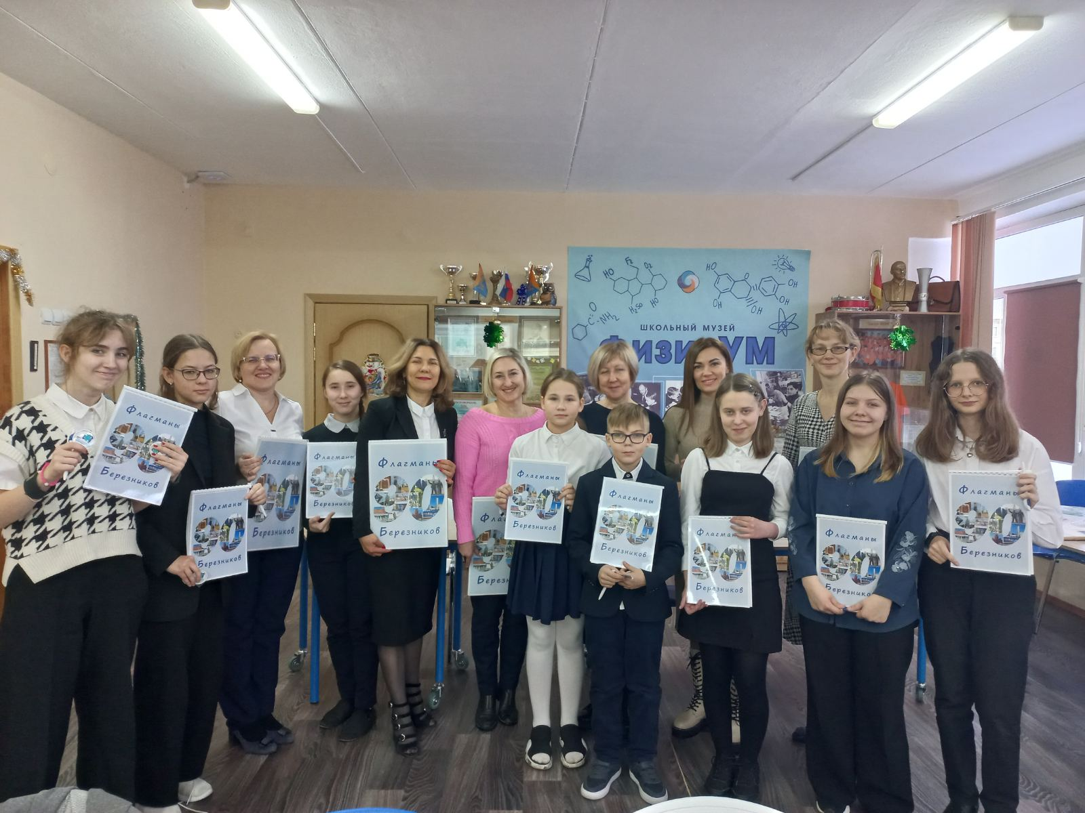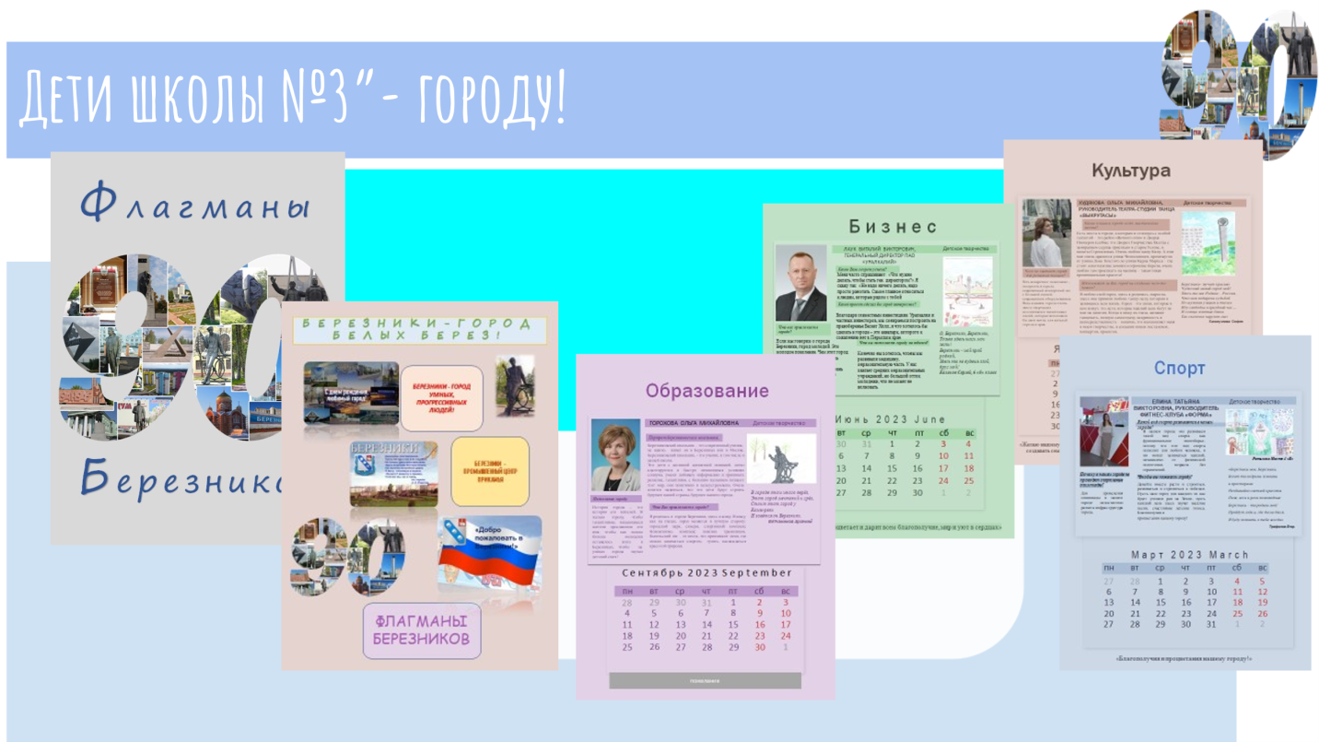
Музей «ФизикУМ» ведет активную деятельность по формированию инженерных навыков. Инженерные компетенции помогут школьнику в будущем, в поиске себя в современном мире. Школьный актив музея ищет новые формы, работает над расширением музейного пространства, посвященного промышленному потенциалу города, края.
Деятельность МАОУ «СОШ с УИОП №3» и музея «ФизикУМ» в развитии инженерных компетенций
Название инженерных компетенций | Мероприятие | Результаты участия
Проектный подход | Оформление выставки «Республика химии на Каме» | 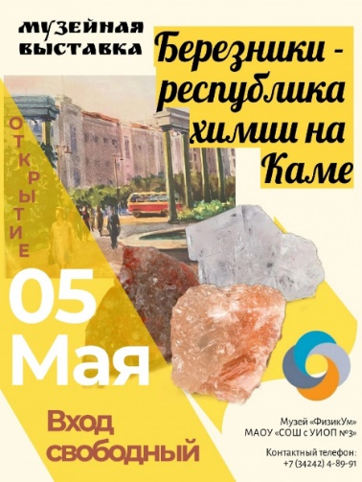
Формирование научного мировоззрения | Проведение мастер-классов технической направленности | 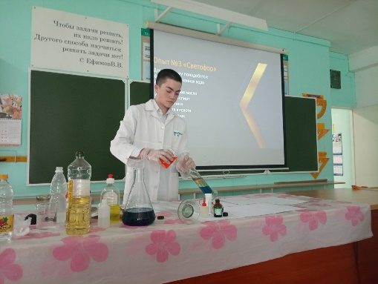Павел Кузнецов , 8 «б» класс
Формирование инженерного мышления | Встречи с интересными людьми – специалистами «Уралкалий», «Еврохим», Почетными гражданами города | 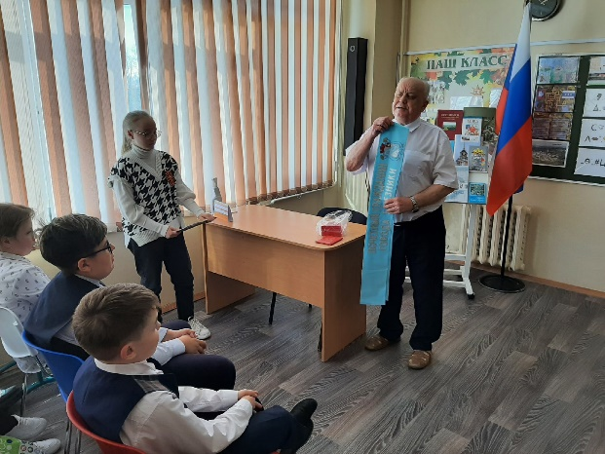Встреча с заслуженным учителем физики В.В. Ефимовым
Построение профессиональной карьеры | Овладение навыками профессии инженера- конструктора | Антон Якушев, 10 «Б» класс (создание макетов стрелкового оружия)  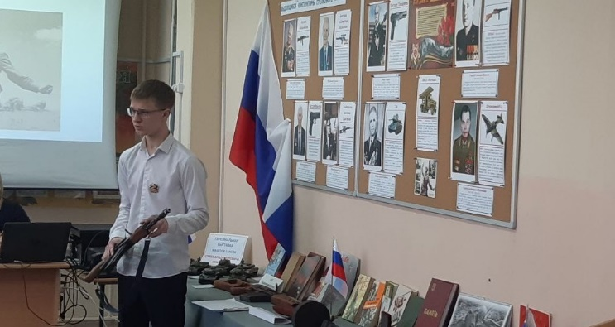

Экскурсионная педагогика
Экскурсия — одна из основных форм культурно-образовательной деятельности в системе школьного и дополнительного образования, в работе музеев и выставочных комплексов. В настоящее время, когда педагогическая концепция общества принципиально переосмысливается, центральное значение в педагогике приобретают идеи гуманитаризации и гуманизации образования и воспитания, приобщения ребенка к культуре, к национальным и общечеловеческим ценностям, обогащения его духовного мира.
В многообразном процессе освоения ребенком культуры экскурсионная педагогика занимает особое место. Благодаря открытости и доступности экскурсии создает особые условия для педагогического воздействия на аудиторию.

Основные формы работы по реализации программы:
- экскурсии по музеям, выставкам, экспозициям; творческие занятия на экскурсиях;
- коллективное и индивидуальное обсуждение впечатлений, полученных на экскурсиях;
- встречи с музейными специалистами и экскурсоводами; оформление детских выставок и экспозиций.
С 2020 г я являюсь руководителем ГМО истории и обществознания г.Березники, в рамках ГМО реализуется проект для педагогов «История рядом». Через участие в проекте педагоги города могут достичь новых высот в педагогической деятельности, познакомиться с историей края и применять полученные знания в совей практике. Новизна программы состоит во включении в образовательный процесс школы экскурсионно-педагогической тематики и музейно-педагогических технологий, в создании системы приобщения ребенка и педагогов к экскурсионной культуре, в создании новых условий для творческого развития детей, в расширении воспитательной среды школы, в создании эмоционально-насыщенной и развивающей "среды обитания" учащихся и педагогов. В Пермском крае большое количество замечательных исторических мест, рекомендуемых для посещения взрослыми и детьми.

Формируемые качества | Места для посещения | Фотоотчет о поездке
Формирование  патриотизма через знакомство с историей  старинных городов Прикамья | Соликамск, Кунгур, Чердынь, Оса | 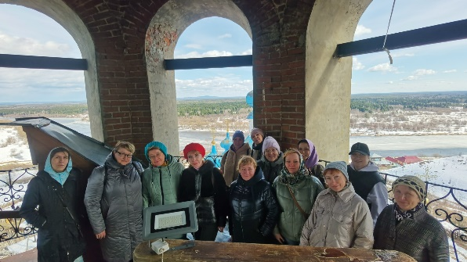
Гордость за богатое  трудовое наследие края | Пермь, Лысьва, Полазна, Березники | 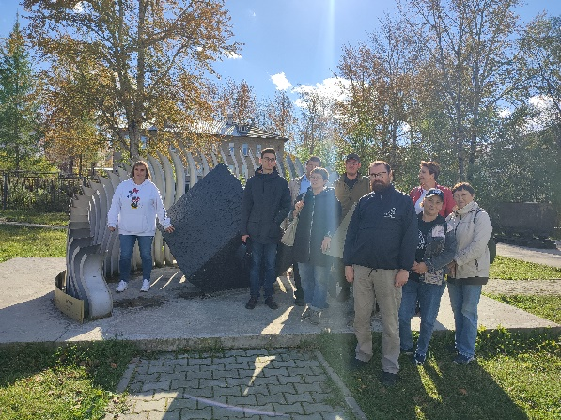
Экология души | Усолье, Чайковский | 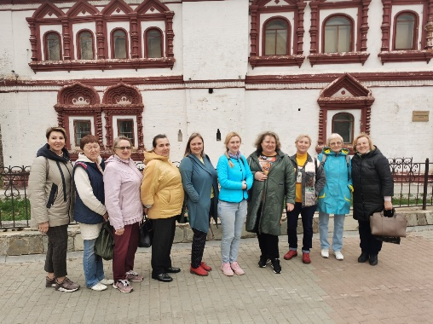
Любовь к родной  архитектуре | Чердынь, Ныроб, Кунгур | 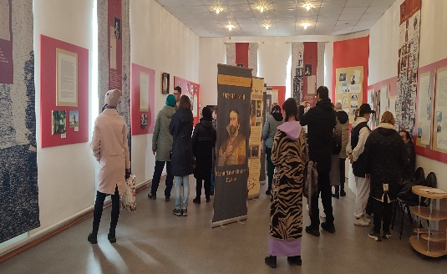
Подвижничество и религиозные центры | Пыскор, Романово, Орел | 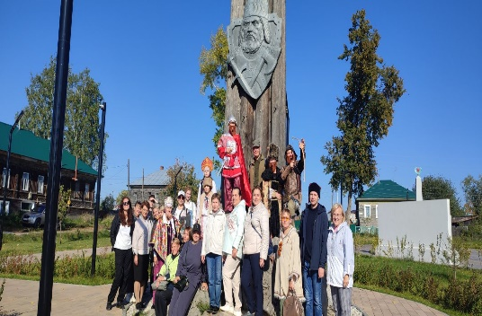
Виртуальные экскурсии музея «ФизикУМ»

1.«Проверенный временем» (о В.В. Ефимове, заслуженном учителе России) | https://view.genial.ly/5fb537c34bd8c4109c68859b/presentation-proverennyj-vremenem
2.«Земляки, шагнувшие в бессмертие») о березниковцах - героях Советского Союза | https://docs.google.com/presentation/d/1B62o2W_TD4cXCzy1N9aTlR47XUWbMggx-EgF0flBV1g/edit#slide=id.p
3.Березники - республика химии на Каме (история города, градообразующих предприятий и их продукция, участие города в становлении и процветании школы) | https://gjkbyfkthybl.wixsite.com/historyberezniki
4. Бессмертный полк МАОУ СОШ с УИОП №3 ( Книга памяти участников Великой Отечественной войны - предков учеников школы, героическое прошлое выпускников школы - героев локальных войн, героях Березников и Пермского края) | https://vk.com/video-100522857_456239301

Воспитывать человека, любящего свою страну, свой край необходимо имея свой собственный опыт данной деятельности. Мое педагогическое кредо созвучно с высказыванием Иоганна Гете «Прежде всего поучай сам себя, тогда научишься чему-либо от других». Участие в проектах, конкурсах краеведческой направленности являются основой моей деятельности.

Тема выступления | Уровень | Место выступления
«Роль регионально-краеведческого компонента в образовательном процессе в условиях реализации ФГОС» | муниципальный | ГМО учителей истории
«Создание тренажера краеведческого содержания и его апробация как элемента информационно-образовательной среды» | краевой | «Эврика-Пермь» Цифровой онлайн-видеожурнал» «Планета талантов»
«Социальный продукт на раз, два, три…» | институциональный | МАОУ «СОШ с УИОП №3», методический семинар» Лаборатория педагогических измерений»
«Роль краеведения в формировании гражданско-патриотической позиции обучающихся» | краевой | XVII краевые Рождественские педагогические чтения «Актуальные вопросы реализации ФГОС: размышления вслух»
Проект «Онлайн-тренажер по подготовке к ВПР «Увлекательное краеведение» | краевой | Педагогический конкурс на лучшую инновационную программу в современном образовании среди педагогов-новаторов ОУ Пермского края
«Проект «Увлекательное краеведение» | Краевой | Проектно-эвристическая МастерШкола «Проектируем будущее»
Проект «Интерактивный сайт «Увлекательное краеведение» как механизм формирования гражданско-патриотического самосознания обучающихся» | Краевой | Проектно-эвристического ЛабораториУМа «Проектируем будущее»
Экспертная деятельность в составе жюри по составлении | Муниципальный | Проект «Березникам -90!»
«Женщина на войне. Подвиг Веры Бирюковой» | Всероссийский | Конкурс « Память нашу не стереть с годами»
«410 лет лому Романовых» | Муниципальный | ГМО истории и обществознания
«История Пермского края» | институциональный | Конкурс «Мой Пермский край! ШМО общественных наук

Педагогика патриотизма
Трудно переоценить роль музейной педагогики в поставленной перед учителем истории цели формирования патриотизма у своих учеников. Особенно актуальной сегодня становится и проблема памяти поколений, традиций, превращения каждого образовательно-воспитательного учреждения в музейный объект. Такая постановка проблемы созидает в мире ребенка взаимосвязь прошлого - настоящего – будущего.
Особый смысл взаимодействие музея и системы образования приобретает в
условиях цивилизации XX века, когда идет процесс, определяемый культурологами и философами как формирование "второго осевого времени". Сопровождаемый болезненными явлениями: разрушением духовных ценностей, "крушением гуманизма", снижением этических мотиваций, изменением нравственных ориентиров, распадом семейных традиций, он отрицательно сказывается на внутреннем мире ребенка. Возникающую потребность в дополнительных источниках восстановления гармонии с миром может в значительной мере удовлетворить музей - уникальное историческое, культурное, нравственное, природное, художественное пространство, обладающее огромными компенсаторными и адаптационными возможностями.
Патриотическая педагогика становится всё более привычной в практике духовно- нравственного, гражданско-патриотического, историко-краеведческого воспитания личности в едином образовательном процессе. Суть новой образовательной концепции работы учителя истории – формирование человека и гражданина. В мероприятиях музея участвуют члены музейного совета, участники Всероссийского проекта «Хранители истории», педагоги школы, жители города Березники, все желающие. Благодаря встречам поколений, происходит взаимообмен, духовное обогащение, формируется социальный опыт.
Тема мероприятия | ФИО учеников | Формируемые знания, умения, качества
- Декада Мужества | Якушев Антон, учащиеся 6,8 классов | Опыт общения с представителями разных поколений, получение знаний о военной истории страны
- Встреча с мамой Максима Вадимовича Кузнецова, погибшего на СВО | «Хранители истории» | Умение вести диалог, строить беседу
- День Героя России | Ученики 8,9 классов | Умение читать стихи, опыт публичного выступления
- Оформление выставки к 105-летию ВЛКСМ | Ученики 11 классов | Включение в интерактив, умение строить диалог
- Возложение цветов в День неизвестного солдата | «Хранители истории» | Сохранение исторической памяти, работа в команде
- Торжественное мероприятие к Дню Учителя | Ученики 5, 6 классов | Навыки публичного выступления
- Презентация книги «Память сердца» в рамках проекта «Молодым о подвигах отцов» | Кормщиков Ярослав, Фадеева Рита, Диденко Алена, ученики 9 классов | Навыки оформления книги, вёрстка, редактирование
- Акция «К Дню Конституции» | Кичигина Арина, Лыскова Татьяна | Оформление буклетов «Знай Конституцию!»
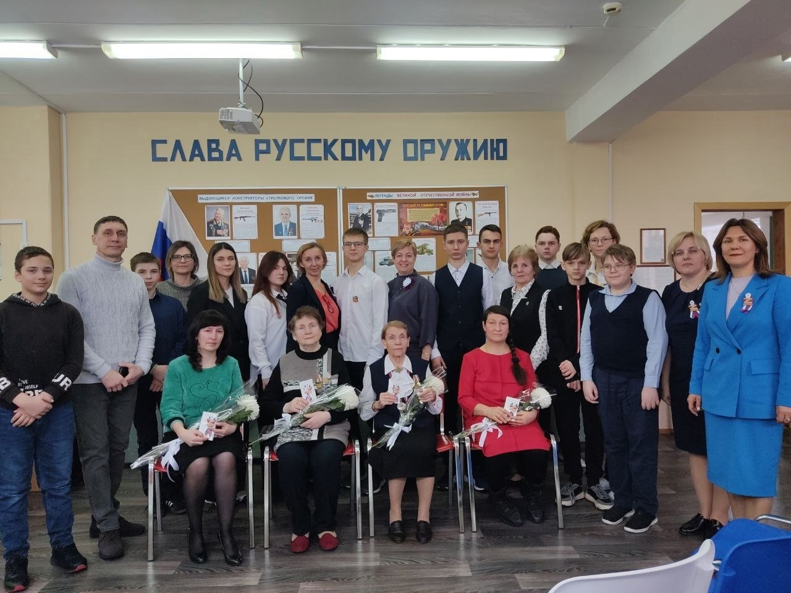
- Декада Мужества «Открытие выставки Слава русскому оружию!»

- Встреча с мамой Максима Вадимовича Кузнецова, погибшего на СВО

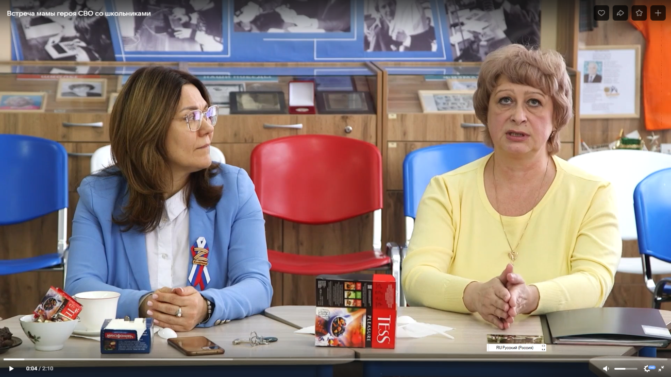

- День Героя России
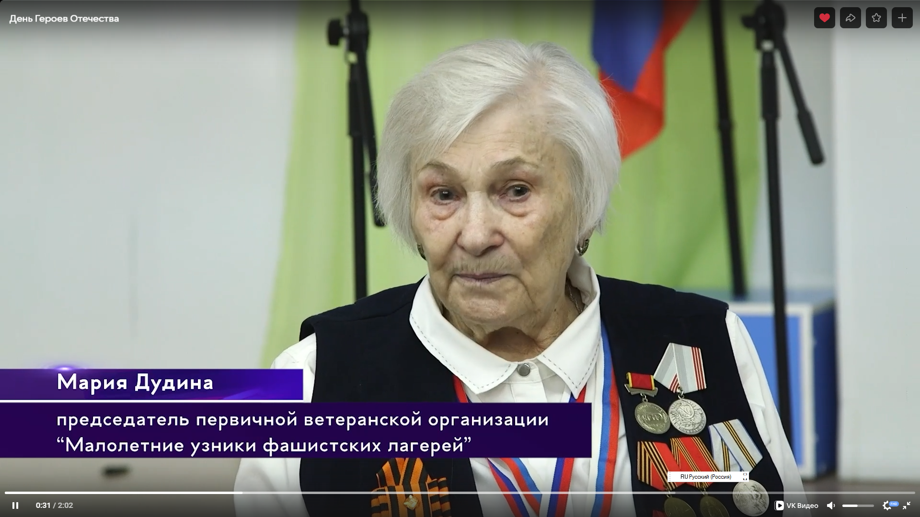

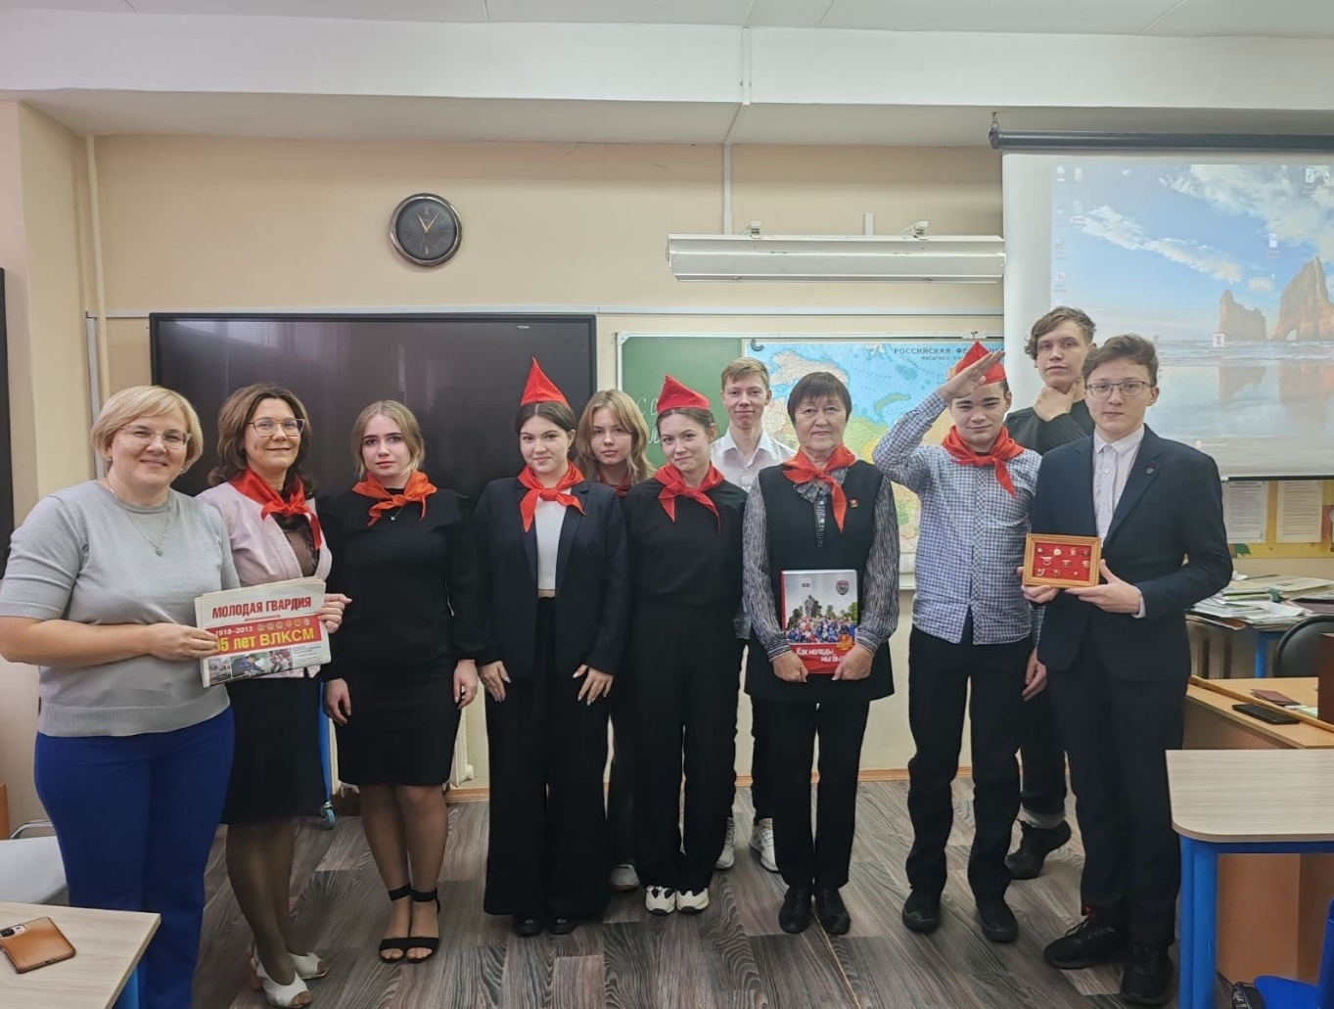
- Оформление выставки к 105-летию ВЛКСМ

- Возложение цветов в День неизвестного солдата

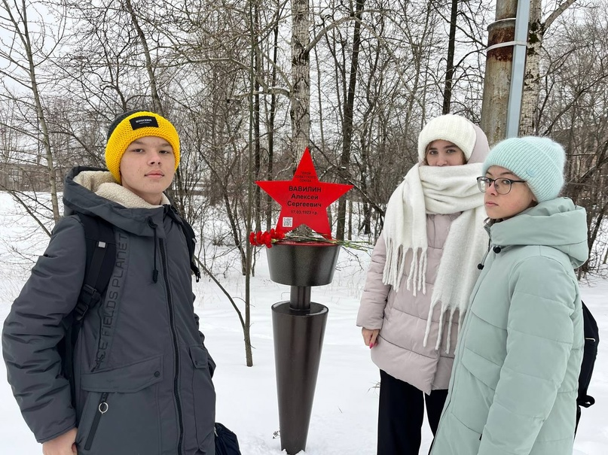

- Торжественное мероприятие к Дню Учителя

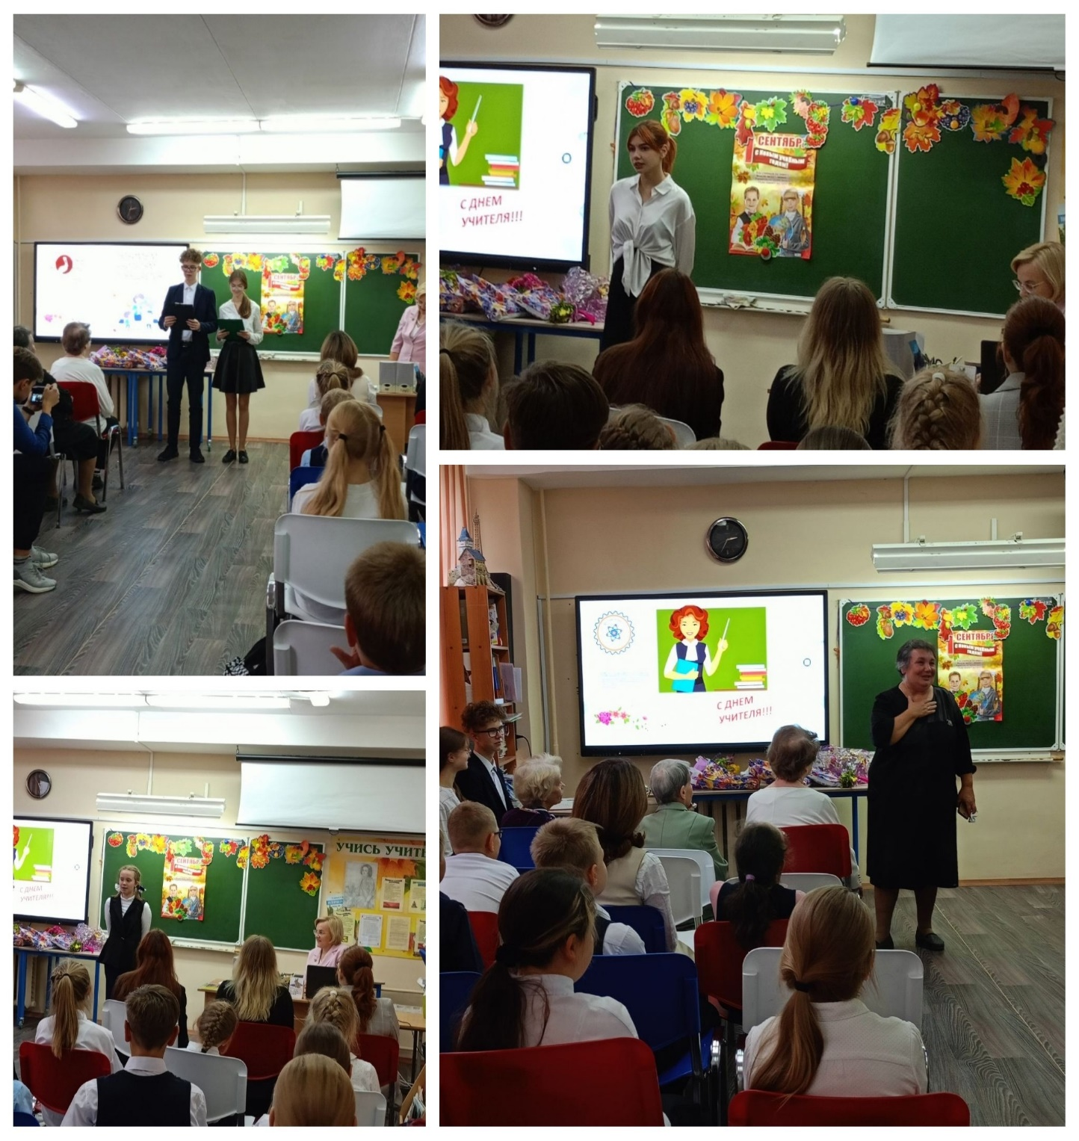

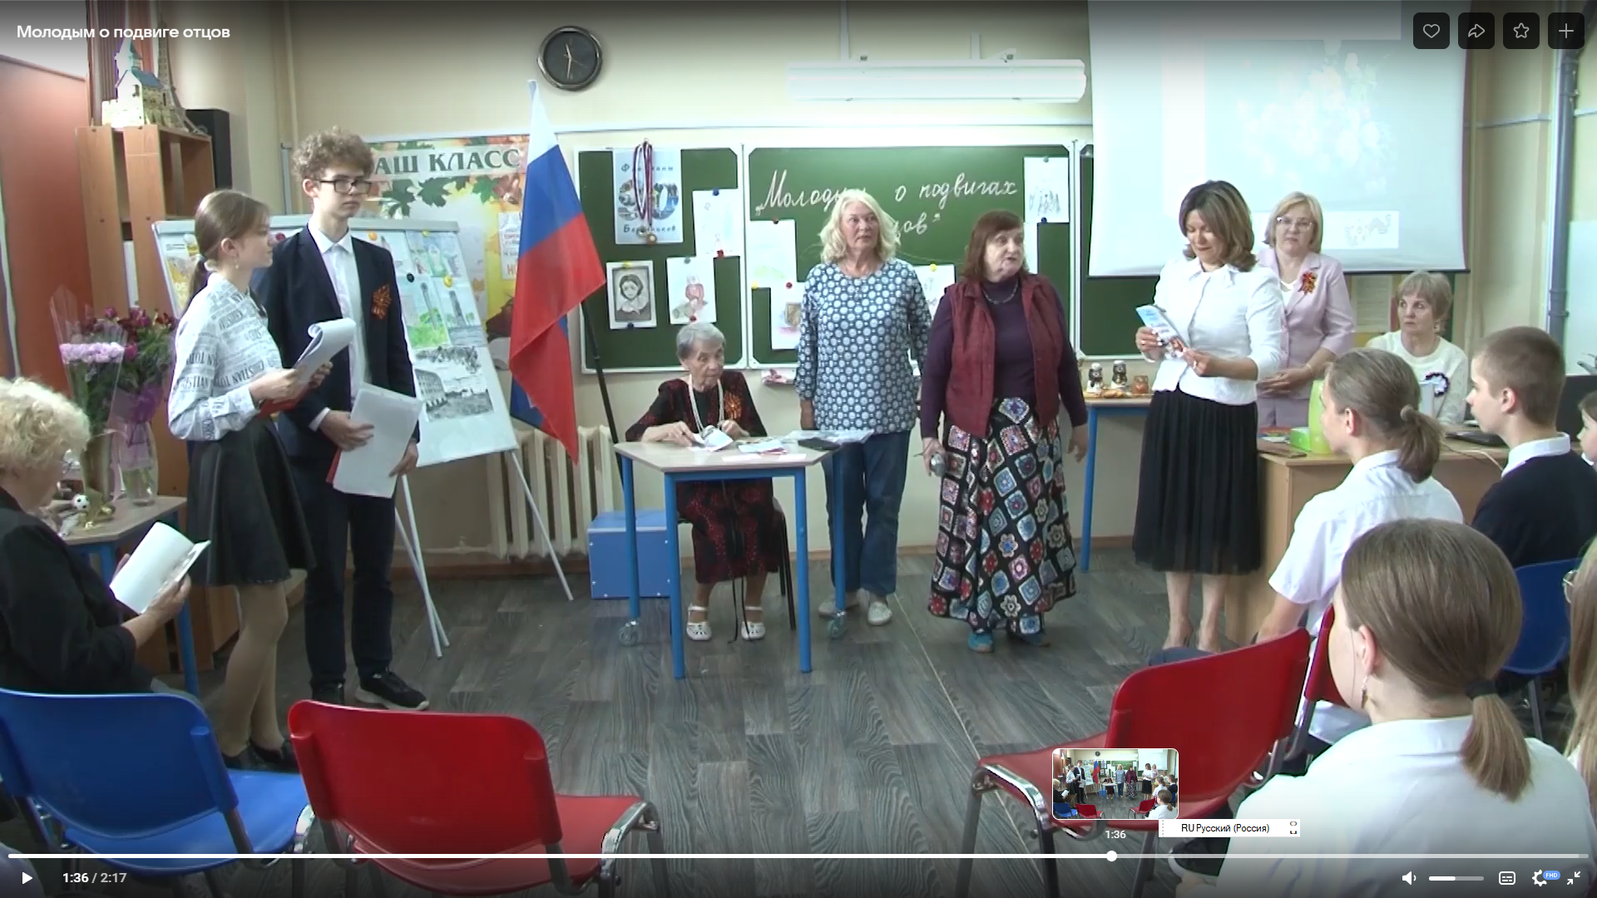
- Презентация книги «Память сердца» в рамках проекта «Молодым о подвигах отцов»

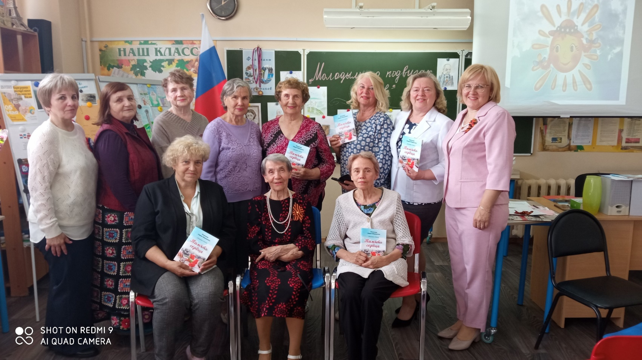

- Акция «К Дню Конституции»

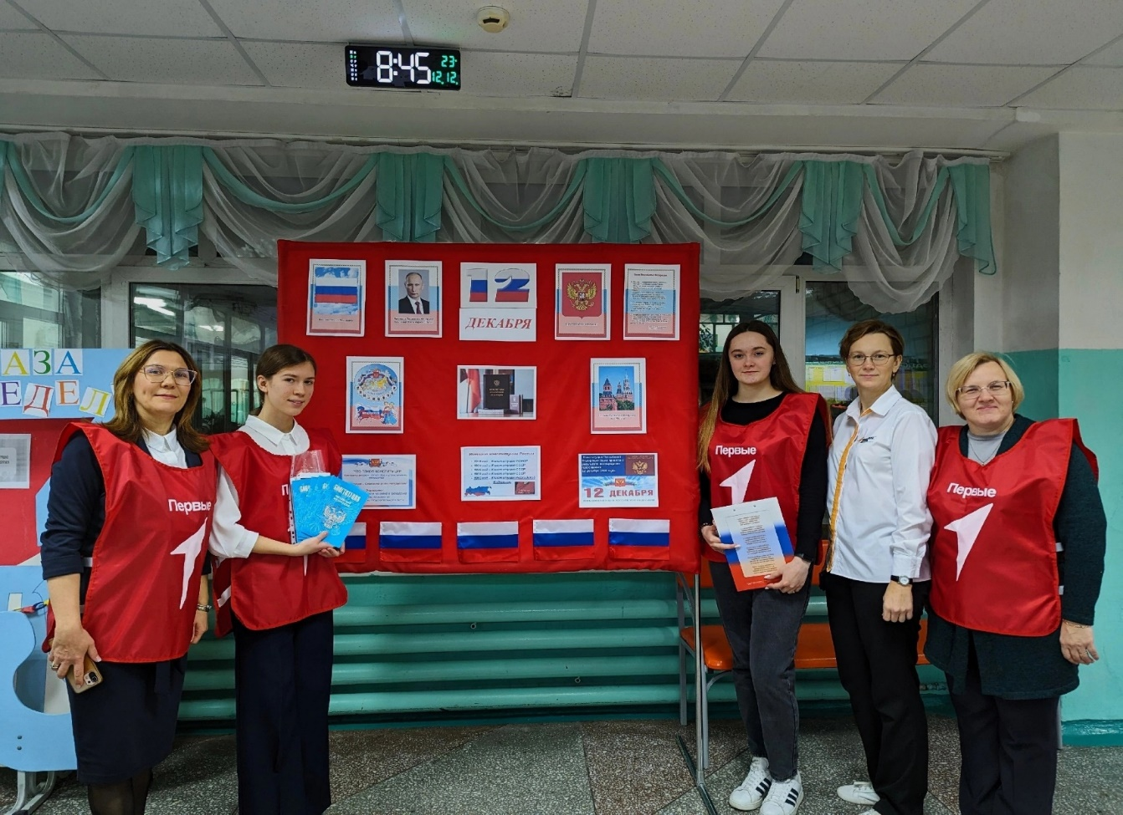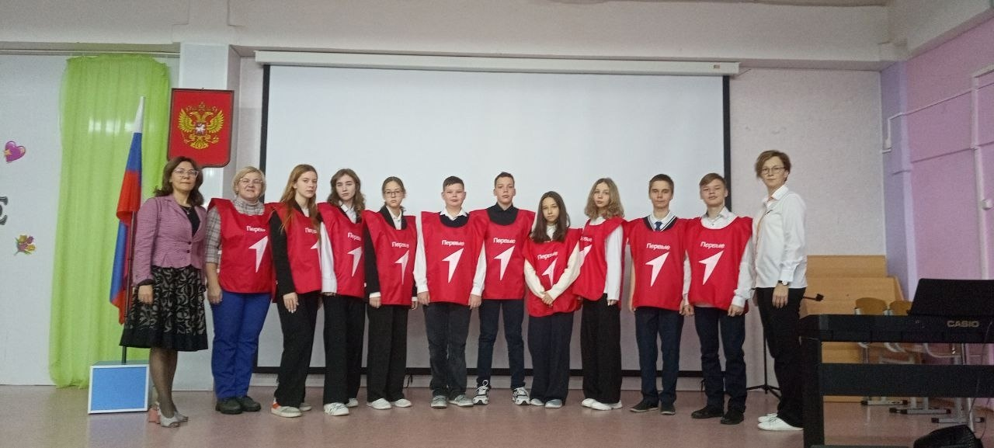

Деятельность школьного музея
Деятельности школьного музея в создании системы патриотического воспитания принадлежит важная роль. Она предусматривает формирование и развитие социально значимых ценностей. Героические события отечественной истории, выдающиеся достижения страны в области политики, науки и культуры еще
сохранили качества нравственных идеалов, что создает предпосылки для разработки комплекса мероприятий по патриотическому воспитанию учащихся с учетом сложившихся к настоящему времени тенденций.
Музей призван способствовать формированию у учащихся гражданско-
патриотических качеств, расширению кругозора и воспитанию познавательных
интересов и способностей, овладению учащимися практическими навыками поисковой, исследовательской деятельности, служить целям совершенствования образовательного процесса средствами дополнительного обучения.
Для того, чтобы работа учителя истории по данной тематике не была
фрагментарной, чтобы больше учащихся было задействовано в программах углубленного изучения прошлого своей страны в кабинете истории было решено организовать музей «ФизикУМ». Эта идея нашла живой отклик у учащихся школы и на данный момент в музее уже более 170 экспонатов основного и вспомогательного фондов. Сформировавшиеся в структуре актива школы группы – поисковая, экскурсионная, фондовая, информационная, стали «точками роста» для групп учащихся, напрямую не связанных с музейной работой. Накопленный опыт традиционных мероприятий – организация выставок и тематических экскурсий, проведения уроков мужества, встреч с ветеранами войны и труда, позволил развивать современные методы поиска, накопления и применения полученной информации. Работа по воспитанию гражданственности, трудолюбия, уважения к правам и свободам человека, любви к окружающей природе и Родине строится с опорой на богатейшие материалы краеведческой работы, собранные самими учащимися за многие годы, что является одной из многих традиций нашей школы. За непродолжительную работу школьного музея был реализован проект виртуального музея как новой формы представления музейного пространства.
Перечень ресурсов виртуального музейного пространства
№ п/п | Название ресурса | Ссылка | Краткое содержание ресурса
1 | Сайт музея «ФизикУМ» | https://museischool3.ru/ | Представлена информация о исторических эпохах создания и развития МАОУ «СОШ с УИОП №3» города Березники
2 | Группа ВК «ФизикУМ» | https://vk.com/fizikum3 | Представлена текущая информация о деятельности музея, проводимых мероприятиях, таких как Урок Мужества, День города и т.д.
3 | Кодирование информации музейных фондов с помощью Q-кодов музея «ФизикУМ» | https://museischool3.ru/?page_id=998 | Представлена информация в Книге «История школы», Q-коды каждой стационарной выставки
4 | Виртуальные экскурсии музея «ФизикУМ» | https://view.genial.ly/5fb537c34bd8c4109c68859b/presentation-proverennyj-vremenem | Представление информации по основным музейным экспозициям в программе «Genially – онлайн инструмент для создания инфографики и анимированных презентаций

Виртуальные тематические экскурсии
№ п/п | Тема экскурсии | Класс
1. | «Проверенный временем» - о Заслуженном учителе физики В.В. Ефимове | 1-11
2. | «Школе – 45» - к Юбилею «МАОУ СОШ с УИОП №3» | 1-11
3. | «Подвигу лежит дорога в вечность» - о А.С.Вавилине, Герое Советского Союза | 1-11
4. | «Березникам - 90!» - посвященная, основным вехам в истории Березников | 1-11
5. | «Школа №3 - вчера, сегодня, завтра» - погружение в историю школы времен 1980-х годов | 1-11
6 | «Равнение на первых!» - о лучших выпускниках школы | 1-11
Практико-ориентированные занятия музея (количественные результаты)
№ п/п | Тема занятия | Класс
1 | Создание электронного каталога музейных экспонатов по основным разделам музейных экспозиций | 7-11
2 | Создание электронной книги «СМИ о школе» по газетным заметкам 1970-х -2020-х гг. | 7-11
3 | Создание видеокурса «Как создать музейную экспозицию?» | 7-11
4 | Создание видеокурса «Как провести современную экскурсию в виртуальном музее?» | 7-11
5 | Создание календаря «Флагманы Березников», посвященного юбилею города | 7-10
Практико-ориентированные занятия музея (качественные результаты)
№ п/п | Тема занятия | Класс
1 | Публичная защита электронного каталога музейных экспонатов по основным разделам музейных экспозиций | 7-11
2 | Публичная защита электронной книги «СМИ о школе» по газетным заметкам 1970-х -2020-х гг. | 7-11
3 | Презентация созданного видеокурса «Как создать музейную экспозицию» | 7-11
4 | Презентация созданного видеокурса «Как провести современную экскурсию в виртуальном музее?» | 7-11
5 | Рефлексивное занятие «Ретроспектива» | 7-11

Показатели эффективности деятельности музея:
- Количество обучающихся образовательного учреждения, посетивших музей в ходе проведения тематических экскурсий/ количество обучающихся других образовательных учреждений, музей в ходе проведения тематических экскурсий;
- Количество обучающихся, использующих технологии проектной и учебно-исследовательской деятельности;
- Количество обучающихся, принявших участие в разработке и изготовлении новых музейных экспозиций своими руками;
- Процент обучающихся, ставших победителями и призерами Всероссийской олимпиады школьников по истории (от общего числа участников);
- Процент обучающихся, ставших победителями и призерами учебно-практических конференций и конкурсов проектных и научно- исследовательских работ (от общего числа участников);
- Количество педагогических работников, посетивших виртуальный музей на различных мероприятиях муниципального, межмуниципального и регионального уровня.
Темы мастер-классов для учителей истории на базе музея «ФизикУМ»
Название  мастер-класса | Soft-skills | Сроки | Ответственный
«Музей по- новому!» (сравнительный анализ стационарного и виртуального музеев) | Знакомство «ОСӠ. Виртуальный школьный музей (ОСӠ. ВШМ)  Составление дорожной карты виртуального музея | октябрь  2022г. | Зданович Е.В.
Виртуальный музей с программой «Хронолайнер» | Умение работы в команде над продуктом в программе «Хронолайнер» | февраль  2023г. | Зданович Е.В..
«Практический межпредметный проект – легко!» с помощью интернет - платформы «ОС3. Хронолинии» | Знакомство с интернет - платформой «ОС3. Хронолинии». Организация в школе единого музейного пространства | апрель  2023г. | Зданович Е.В.

Деятельностный подход
По своему опыту считаю, что деятельность учителя истории по воспитанию патриотических качеств личности будет значительно эффективнее, если все программы осуществлять на основе деятельностного подхода к учащимся, с включением патриотического компонента во все виды деятельности, при обеспечении ценностно-ориентированного-активно деятельностного подхода к целостному технологическому процессу.
Основой моей работы явились теоретические положения об условиях формирования и развития гражданина, содержании и методах образовательно - воспитательной работы, диалектическом характере взаимодействия личности с обществом, деятельностном подходе к воспитанию. Ведь когда учащийся сам проводит экскурсию для других ребят, своими руками создает музей в кабинете истории, он ощущает чувство причастности с большой работой, которая является частью жизни твоей страны, ее истории, культуры, традиций. Это, без сомнения, самые значимые впечатления ребенка. Именно они являются основой для формирования патриотических и гражданских качеств человека.
Название выставки /экскурсии | ФИО ученика-экскурсовода | Фотоотчет о проведенном мероприятии
«В центре внимания, музей!» | Колпакова Полиниа, Шерстобитова Полина,8а класс | 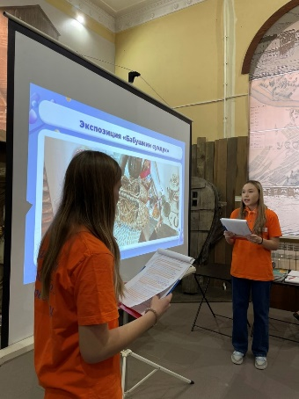
Открытие выставки «Слава русскому оружию!» | Якушев Антон, 10б класс | 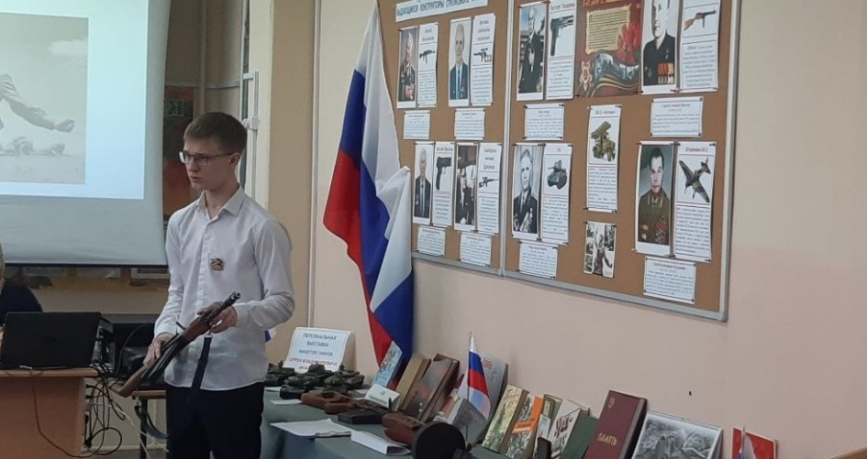
Бабушкин сундук | Кистер Екатерина, 8а класс | 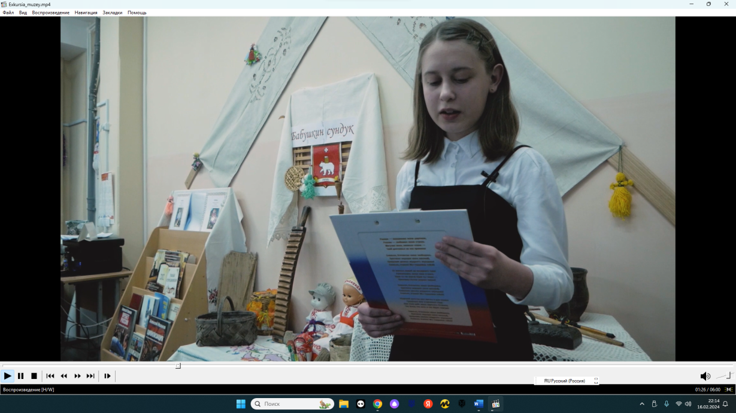
Ретро Новый год | Каменщикова Дарья, 11 б класс | 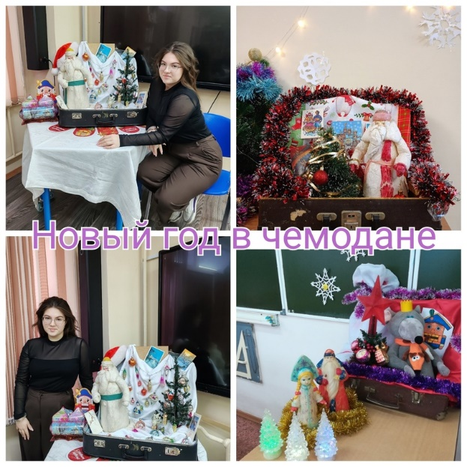
Республика химии на Каме | Ушкова Ксения, Алексеева Ксения, 8б | 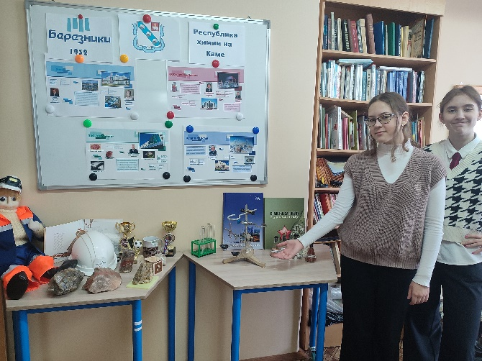

В своей деятельности я сотрудничаю с советом ветеранов города Березники, поисковым отрядом «Феникс», краеведческим музеем имени И.Ф. Коновалова, ГМО учителей технологии города Березники, школьными музеями г.Березники.

Цель сотрудничества:
  - Познакомить детей с элементами материальной культуры, включающей в себя знакомство с поселениями, жилищем, предметами быта, орудиями труда, одеждой;
  - Прививать интерес к духовной культуре русского народа через обычаи, обряды, праздники, народное творчество, искусство;
  - Формировать общечеловеческие нравственные качества, правила общения между людьми;
  - Воспитывать свободную и творческую личность, осознающую свои корни, национальные истоки и способную ориентироваться в современном мире;
  - Развивать творческие способности детей, познакомить с различными традициями и обычаями Пермского края.

Программа сотрудничества музея «ФизикУМ» с социальными патнерами:

Учреждение | Цель сотрудничества
Музей « Истории школы» МАОУ СОШ №2 | Проведение совместных экскурсий
Поисковый отряд Феникс | Работа по совместным действия памяти погибших воинов на СВО
Березниковский краеведческий музей имени И.Ф. Коновалова | Участие в конкурсах, олимпиадах проводимых музеем
Городское методическое объединение учителей технологии | Проведение мастер-класса в рамках Стратегической технологичной сессии
Совет ветеранов г.Березники | Организация совместных торжественных мероприятий в школе

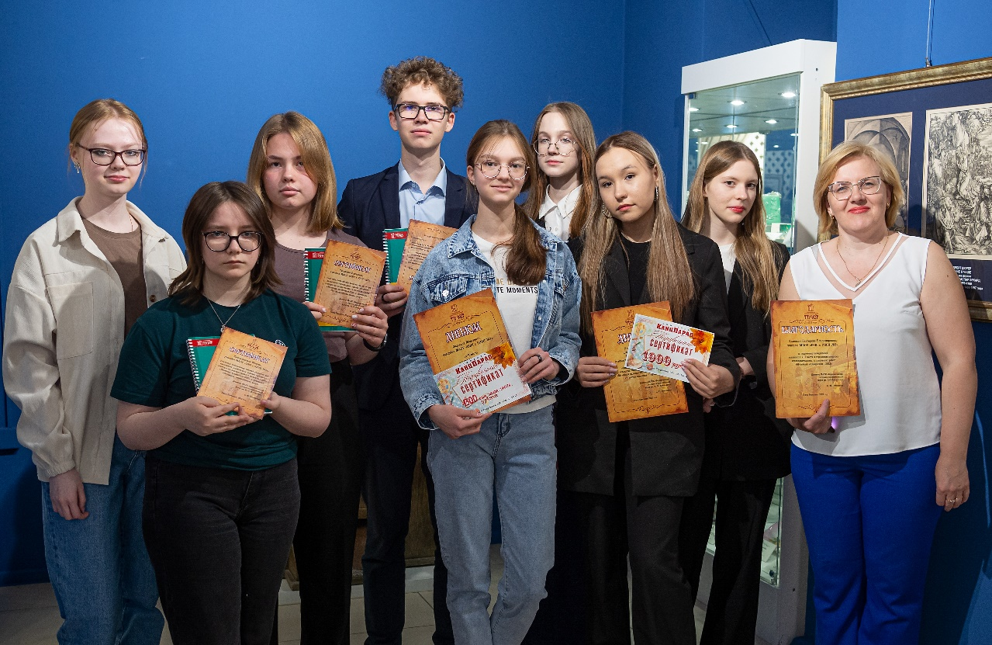
Сотрудничество с городским краеведческим музеем имени И.Ф.Коновалова

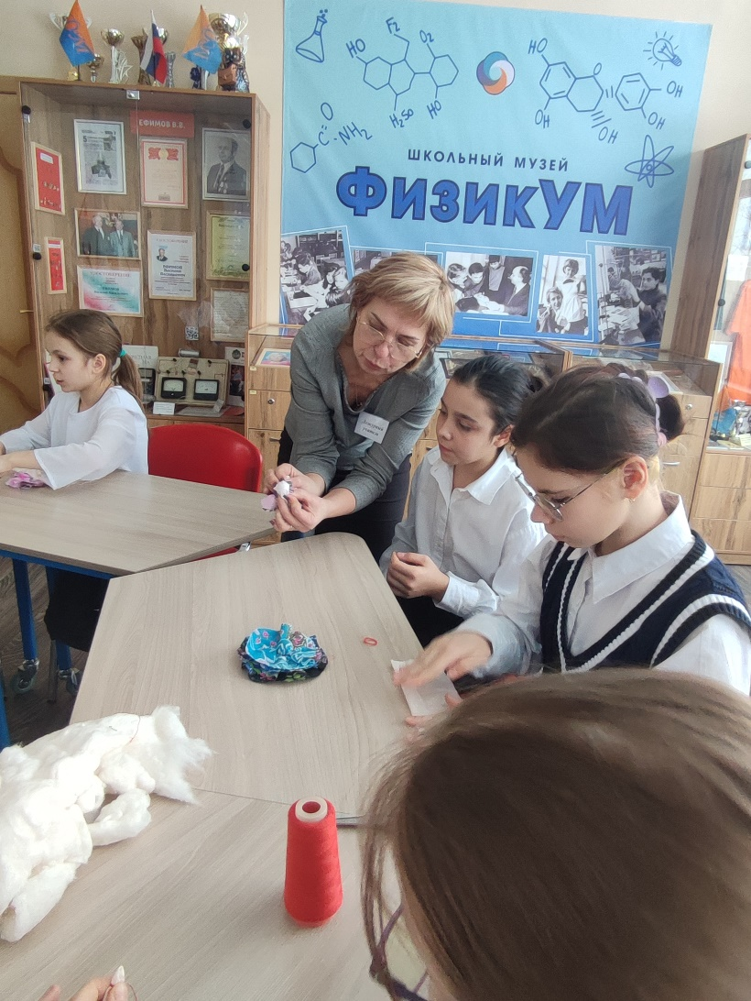
Сотрудничество с ГМО учителей технологии «Мастер-класс по созданию масленичной куклы»
Сотрудничество с центром научно-технического творчества «Экспонента
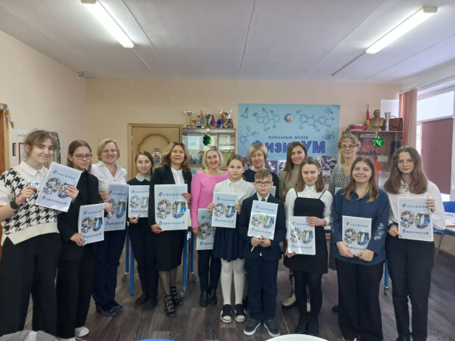
Сотрудничество с музеем «Истории школы» МАОУ СОШ №2 г.Березники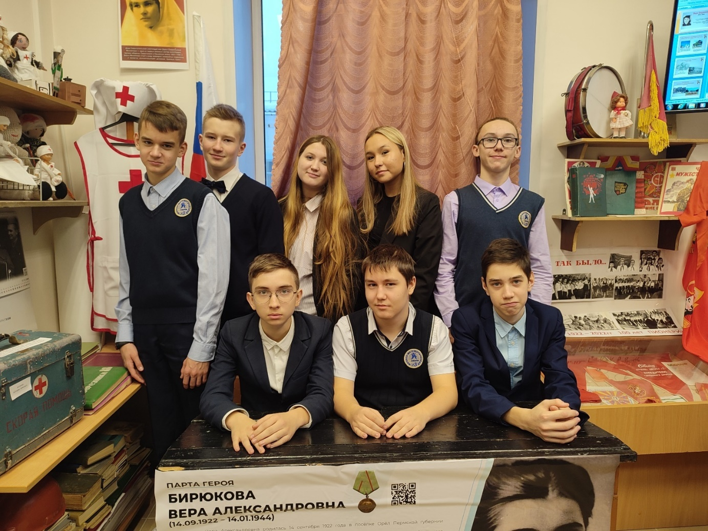

Хотелось бы привести некоторые высказывания моих учеников, членов музейного актива, их я могу считать некоторым результатом своей работы:
«У нас очень интересный музей с разнообразными тематиками: он полон разных экспозиций, интересных экспонатов, макетов. Работа в музее даёт мне новые знания, умения, знакомит с нашей историей, а главное даёт возможность транслировать ее посетителям, которые к нам приходят для того, чтобы наш музей стал ещё лучше. Я могу предложить новые идеи в оформлении и проведении экскурсий по нашему музею! (Ксения Алексеева,9 «б» класс)»

«Деятельность в музее даёт опыт работы в команде. Оформление стендов, проведение различных мероприятий, открытие выставок - всё это позволяет не только расширить кругозор, узнать что-то новое, но и погрузиться в особую атмосферу. Встречи с интересными людьми, развитие музея «Физикум» - огромный вклад в историческую копилку школы.
(Татьяна Лыскова, 11 «а» класс)»

«Я очень люблю наш школьный музей. Помогая ему, я узнала очень много нового. Например, как учились советские школьники, узнала историю нашей школы и даже посмотрела фотографии прошлых классов. Я более подробно изучила наш край, его отрасли специализации. А сейчас проводится выставка различного оружия, где можно своими руками потрогать макеты. Музей-место открытый, которое я очень полюбила.
(Полина Шерстобитова , 9 «а» класс)»

«Работа в музее позволяет мне находиться в окружении истории и культуры, сохранять их и делиться ими через выставки и интересные образовательные программы. также я могу предлагать новые идеи для каких-либо экспозиций, экскурсий и интерактивных игр, способствуя развитию музея. Мне кажется, в музее можно провести реставрацию каких-нибудь старых экспонатов и представить их уже в новом виде, ещё создать специальные программы для детей и подростков, чтобы привлечь их к музейной деятельности
(Лада Сарапулова, 8 «а» класс)»
Заключение
Одной из приоритетных задач современной школы является воспитание достойного гражданина. По словам Президента РФ Путина В.В. ​«У нас нет никакой и не может быть никакой другой объединяющей идеи, кроме патриотизма». «Это и есть национальная идея». Говоря о патриотизме «нужно постоянно об этом говорить, на всех уровнях». Патриотизм — это «священный долг россиян», «нравственным ориентиром» для подростков.
Обращаясь к реализации данной национальной идеи необходимо быть наравне с подростком в его стремлении к использованию различных информационных технологий. Именно это побудило меня искать новые формы привлечения обучающихся к изучению истории своей страны, края, города.
Как отметил Сергей Нарышкин, председатель Российского исторического общества «Знакомство с историей малой родины часто становится первой ступенью на пути к изучению истории нашего великого Отечества. Напомню, что в недавно утверждённой Концепции преподавания учебного курса “История России”, разработанной экспертами Российского исторического общества, закреплён принцип многоуровневого представления истории. Он предполагает, что параллельно с освоением основной образовательной программы учащийся должен получать сведения и об истории своего родного края, истории своей семьи. На этом близком и доступном материале гораздо проще осваивать навыки работы с источниками, приобретать опыт самостоятельной исследовательской деятельности».
Следуя курсу, предложенному государством, методическая разработка актуальна и востребована реалиями сегодняшнего времени.
Данная методическая разработка объединяет детей разных возрастов, способствует развитию самостоятельного мышления, формирует национальное самосознание.
Использование различных форм участия воспитания и обучения приведет к расширению возможностей обучающихся к формированию целостной картины о своем крае, своих истоках, привлечет интерес к истории своего города, края, своей «малой Родине».
Воспитание достойного гражданина – главная задача современной школы и роль педагога в этом является ключевой.
Список используемой литературы
- Стратегия развития воспитания в Российской Федерации на период до 2025 года Распоряжение Правительства Российской Федерации от 29 мая 2015 г. N 996-р г. Москва
- Концепция патриотического воспитания граждан Российской Федерации (протокол N 2(12)-П4 от 21 мая 2003 г.))
- Патриотизм народов России: традиции и современность. Материалы
межрегиональной научно-практической конференции. - М.: Триада-фарм, 2003.
- Вершинин В. Н. Педагог меняющейся школы//Открытая школа. 2000, № 1
- Колесникова И. А. Воспитание человеческих качеств//Педагогика. 1998, № 8
- Газман О. С. Ответственность школы за воспитание детей//Педагогика. 1997, № 4.9
- Патриотическое воспитание школьников в учебном процессе: Методическое пособие / Авторы-составители А.К.Быков, И.И. Мельниченко. - М.:
«Сфера», 2007;
- Патриотическое воспитание учащихся общеобразовательной школы в процессе изучения предметов гуманитарного цикла (истории, литературы, обществознания): Метод. пособие / Под ред. А.К. Быкова, В.И. Лутовинова. - М.: АНО «ИЦ
«Москвоведение», 2008

